Dokumentasi Bloking CRUD-Bloking

Karena logic dan interface dominan sama, maka crud pasien dan hotel akan jadi satu.

INTRO

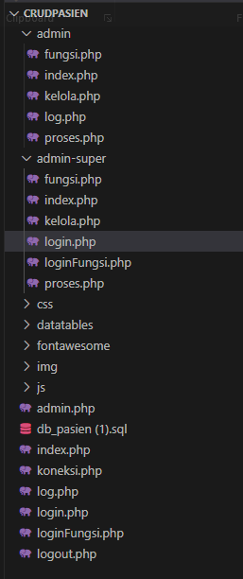 Ini adalah list file dan folder yang terdapat pada git kedua crud tersebut, yang berformat SQL adalah database yang anda bisa import, file php yang tak dimasukan kedalam folder adalah file php pertama yang muncul saat anda pertamakali masuk, disana terdapat beberapa file yang akan saya jelaskan fungsi-fungsinya.

admin.php : Adalah file php percobaan saat percobaan hak akses, untuk sekarang sudah tak digunakan.

index.php : Adalah file php yang akan terbuka setelah login, index.php adalah bagian user.

koneksi.php : Adalah file php untuk menyambungkan ke database.

log.php : Adalah file php yang menjadi percabangan antara user dan admin, log ini tugasnya hanya memisahkan dan memberi tujuan ke file php yang ditentukan jika sesuai dengan kondisi.

login.php : Adalah file php yang memberikan interface login kepada pengguna.

loginfungsi.php : Adalah file php yang memberikan logic kepada login.php.

logout.php : Adalah file php yang bertugas untuk menghentikan session, agar tak dapat masuk kembali kecuali dengan login Kembali.

Untuk admin dan super admin terdapat pada 2 folder ini, kedua folder ini memiliki isi file yang sangat identik, hal yang berbeda adalah table yang dikoneksikan, dan berarti nama kolom dan jumlah kolomnya berbeda.

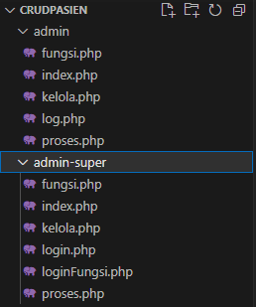fungsi.php : Adalah file php yang berfungsi menjalankan perintah tambah, edit,dan delete.

Index.php : Adalah file php yang menampilkan data pada table, untuk admind an super admin, data dapat dimodifikasi, ditambah dan didelete.

Kelola.php : Adalah interface untuk mengubah dan menambah data.

Proses.php : Adalah perintah kepada table atas proses yang terjadi, jika edit mengupdate, tambah data insert to, jika delete akan menghapusnya.

FITUR & PENGGUNAAN

-Login & Super Login

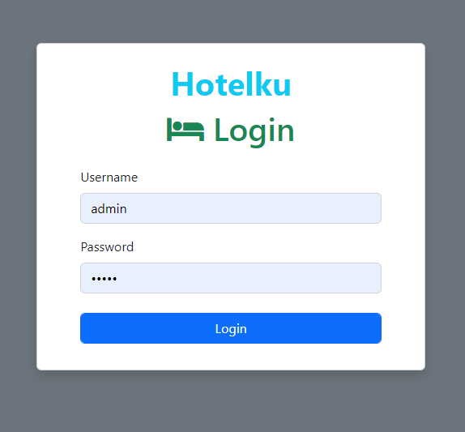

Pada saat pertamakali masuk dalam web, terdapat halaman Login yang wajib diisi sebelum kalian masuk dan mengakses web tersebut, kalian tinggal masukan saja username dan password yang sesuai, jika kelasnya admin maka akan ke web CRUD sedangkan kelas user hanya bisa view.

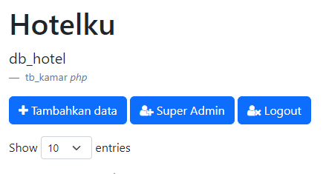

Untuk mengakses Super admin/ Super login kalian harus klik tombok Super Admin diantara Tambah data dan Logout di web khusus admin. Sebelum masuk ke super admin, kalian harus memasukan username dan password, sama seperti saat login pertama.

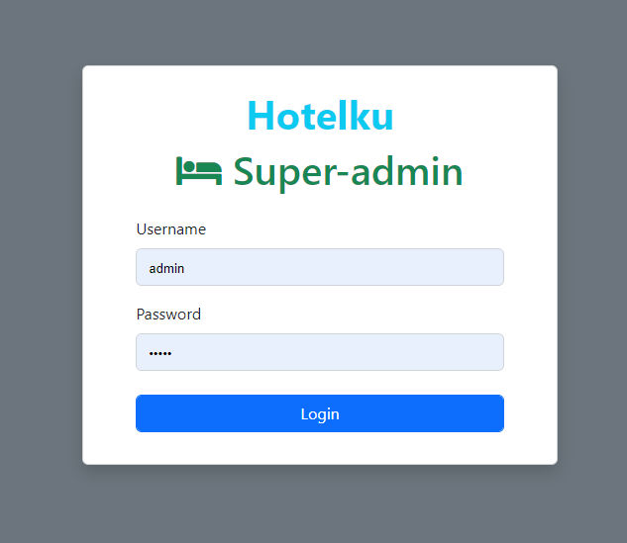

-CRUD

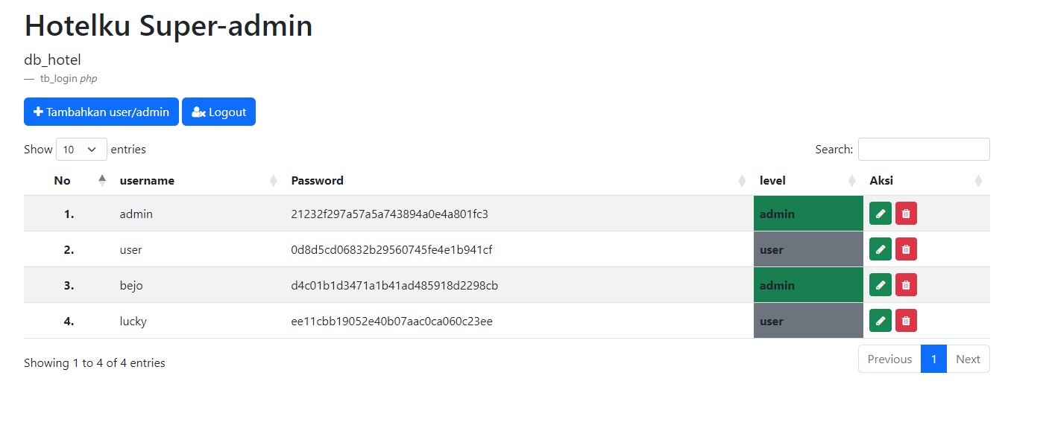

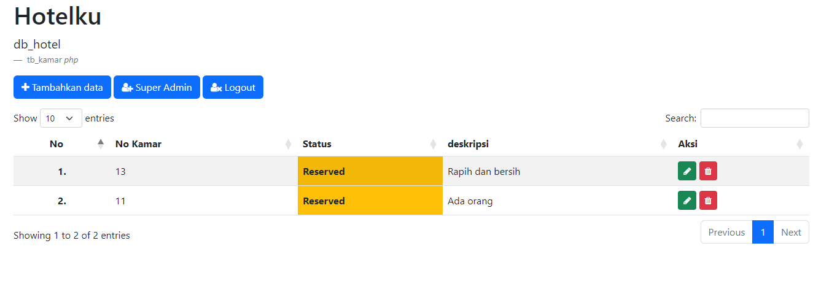

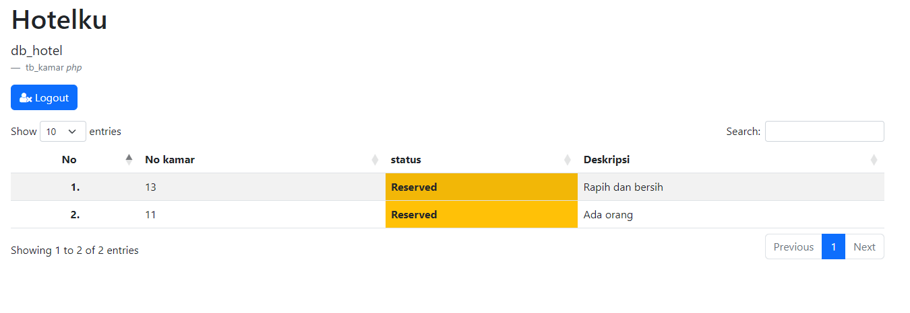

CRUD yang merupakan fitur utama web php native ini, fungsinya cukup sederhana, jika kalian admin, kalian bisa melihat, menambah, memperbarui,dan menghapus data. Sedangkan untuk user, kalian hanya bisa melihat data yang ada. Untuk mengoperasikannya cukup menekan tombol yang sudah ditentukan, untuk yang tambah data ia akan menambah data, untuk pencil hijau untuk memperbarui data, dan tong sampah merah untuk menghapus data. Ada search bar dan pengurutan agar mempermudah meliha data jika data cukup banyak.